

«Муниципальный вестник»
№ 5 от 18.02.2025
Периодическое печатное издание
рабочего поселка Колывань
Колыванского района
Новосибирской области

АДМИНИСТРАЦИЯ
РАБОЧЕГО ПОСЁЛКА КОЛЫВАНЬ
КОЛЫВАНСКОГО РАЙОНА
НОВОСИБИРСКОЙ ОБЛАСТИ

ПОСТАНОВЛЕНИЕ

от 18.02.2025 г. № 3244

О назначении публичных слушаний по проекту генерального плана рабочего поселка Колывань Колыванского района Новосибирской области

В целях выявления и учета мнения и интересов жителей рабочего поселка Колывань Колыванского района Новосибирской области по проекту генерального плана рабочего поселка Колывань Колыванского района Новосибирской области, в соответствии с Градостроительным кодексом Российской Федерации, Федеральным законом от 06.10.2003 года № 131-ФЗ «Об общих принципах организации местного самоуправления в РФ», письмом Управления архитектуры и градостроительства Министерства строительства Новосибирской области (Минстрой НСО) №72/77.001-Вх от 21.01.2025 г., администрация рабочего поселка Колывань Колыванского района Новосибирской области
ПОСТАНОВЛЯЕТ:
- Назначить публичные слушания по проекту генерального плана рабочего поселка Колывань Колыванского района Новосибирской области.
- Ведущему специалисту по земельным и имущественным отношениям администрации рабочего поселка Колывань Колыванского района Новосибирской области Кудаковой Д.А. обеспечить проведение публичных слушаний 27.02.2025 года в 09 ч. 30 мин. в д. Выпаса Вечерка, в 10 ч. 30 мин. в д. Чаус по адресу: д. Чаус, ул. Титова, д. 21 (здание клуба), в 11 ч. 30 мин. в д. Подгорная по адресу: д. Подгорная, ул. Чапаева, д. 1 (здание магазина), в 12 ч. 30 мин. в д. Большой Оеш по адресу: д. Большой Оеш, ул. Суворова, д. 45 (здание клуба), в 14 ч. 00 мин. в актовом зале по адресу: Новосибирская область, Колыванский район, р.п. Колывань, улица Советская 43а, 2-й этаж, .
- Предложить гражданам, постоянно проживающим на территории муниципального образования рабочего поселка Колывань, в отношении которой подготовлен проект, правообладателям земельных участков и (или) расположенных на них объектов капитального строительства, гражданам, постоянно проживающим в границах земельных участков, а также правообладателям помещений, являющихся частью объектов капитального строительства, до 26.02.2025 года направить в администрацию рабочего поселка Колывань Колыванского района Новосибирской области, по адресу: 633162, Новосибирская область, Колыванский район, р.п. Колывань, ул. Советская, д. 43а, 1-й этаж (телефон 8(383)52 53 136), в Министерство строительства Новосибирской области, по адресу: 630007, г. Новосибирск, ул. Красный проспект 18, свои предложения и замечания по вынесенному на публичные слушания проекту генерального плана, для включения их в протокол проведения публичных слушаний, в соответствии со статьей 5.1 Градостроительного кодекса Российской Федерации.
- Инспектору отдела кадров администрации р.п. Колывань Колыванского района Новосибирской области (Шалимова Г.Л.) обеспечить опубликование настоящего постановления в периодическом печатном издании «Муниципальный Вестник» и разместить на официальном сайте администрации р.п. Колывань www.admkolyvan.nso.ru в сети Интернет.
- Ведущему специалисту по земельным и имущественным отношениям администрации рабочего поселка Колывань Колыванского района Новосибирской области Кудаковой Д.А. направить протокол публичных слушаний по проекту генерального плана рабочего поселка Колывань Колыванского района Новосибирской области и заключение о результатах таких публичных слушаний в министерство строительства Новосибирской области в течении 2 (двух) рабочих дней с даты опубликования заключения о результатах публичных слушаний.
- Контроль за исполнением настоящего постановления возложить на ведущего специалиста по земельным и имущественным отношениям администрации р.п. Колывань Кудакову Д.А.

И.о.Главы р.п. Колывань
Колыванского района В.В.Переверзин
Новосибирской области
Оповещение о начале публичных слушаний по проекту генерального плана рабочего поселка Колывань Колыванского района Новосибирской области
На публичные слушания представляется проект генерального плана рабочего поселка Колывань Колыванского района Новосибирской области (далее – Проект).
Публичные слушания проводятся в порядке, установленном статьями 5.1, 25, 28 Градостроительного кодекса Российской Федерации.
Орган, уполномоченный на проведение публичных слушаний – администрация рабочего поселка Колывань Колыванского района Новосибирской области.
Срок проведения публичных слушаний – с 18.02.2025 г. по 27.02.2025 г.
Информационные материалы по теме публичных слушаний будут представлены на экспозиции по адресу: Новосибирская область, Колыванский район, р.п. Колывань, ул. Советская, д. 43а (кабинет земельных и имущественных отношений администрации рабочего поселка Колывань Колыванского района Новосибирской области).
Экспозиция Проекта будет открыта с 18.02.2025 г. по 27.02.2025 г. Время работы: рабочие дни с 10-00 до 13-00, выходные дни – суббота, воскресенье. На экспозиции проводятся консультации по теме публичных слушаний.
Собрание участников публичных слушаний состоится 27 февраля 2025 г. в 09.30 часов в д. Выпаса Вечерка, в 10.30 в д. Чаус по адресу: д. Чаус, ул. Титова, д. 21 (здание клуба), в 11.30 в д. Подгорная по адресу: д. Подгорная, ул. Чапаева, д. 1 (здание магазина), в 12.30 в д. Большой Оеш по адресу, д. Большой Оеш, ул. Суворова, д. 45, в 14.00 часов в актовом зале администрации рабочего поселка Колывань Колыванского района Новосибирской области по адресу: Новосибирская область, Колыванский район, р.п. Колывань, ул. Советская, д. 43а, 2-й этаж.
В период проведения публичных слушаний участники публичных слушаний имеют право представить свои предложения и замечания в срок с 18.02.2025г. по 26.02.2025 г. по Проекту одним из следующих способов:
1) в письменной или устной форме в ходе проведения собраний участников публичных слушаний;
2) в письменной форме в адрес администрации рабочего поселка Колывань Колыванского района Новосибирской области;
3) посредством записи в журнале учета посетителей экспозиции Проекта.
Информационные материалы по Проекту будут размещены 18.02.2025г. на сайте администрации рабочего поселка Колывань Колыванского района Новосибирской области в разделе Администрация / Публичные слушания и в периодическом печатном издании «Муниципальный Вестник» в разделе Администрация / «Муниципальный вестник» периодическое печатное издание рабочего поселка Колывань Колыванского района Новосибирской области/ «Муниципальный вестник» после 17.09.2018г.
Участниками публичных слушаний по Проекту являются граждане, постоянно проживающие не территории, в отношении которой подготовлен данный проект, правообладатели земельных участков и (или) расположенных на них объектов капитального строительства, а также правообладатели помещений, являющихся частью объекта капитального строительства.
Участники публичных слушаний в целях идентификации представляют сведения о себе (фамилию, имя, отчество (при наличии), дату рождения, адрес места жительства (регистрации) - для физических лиц; наименование, основной государственный регистрационный номер, место нахождения и адрес - для юридических лиц) с приложением документов, подтверждающих такие сведения. Участники публичных слушаний, являющиеся правообладателями соответствующих земельных участков и (или) расположенных на них объектов капитального строительства и (или) помещений, являющихся частью указанных объектов капитального строительства, также представляют сведения соответственно о таких земельных участках, объектах капитального строительства, помещениях, являющихся частью указанных объектов капитального строительства, из Единого государственного реестра недвижимости и иные документы, устанавливающие или удостоверяющие их права на такие земельные участки, объекты капитального строительства, помещения, являющиеся частью указанных объектов капитального строительства.

Карта современного использования территории

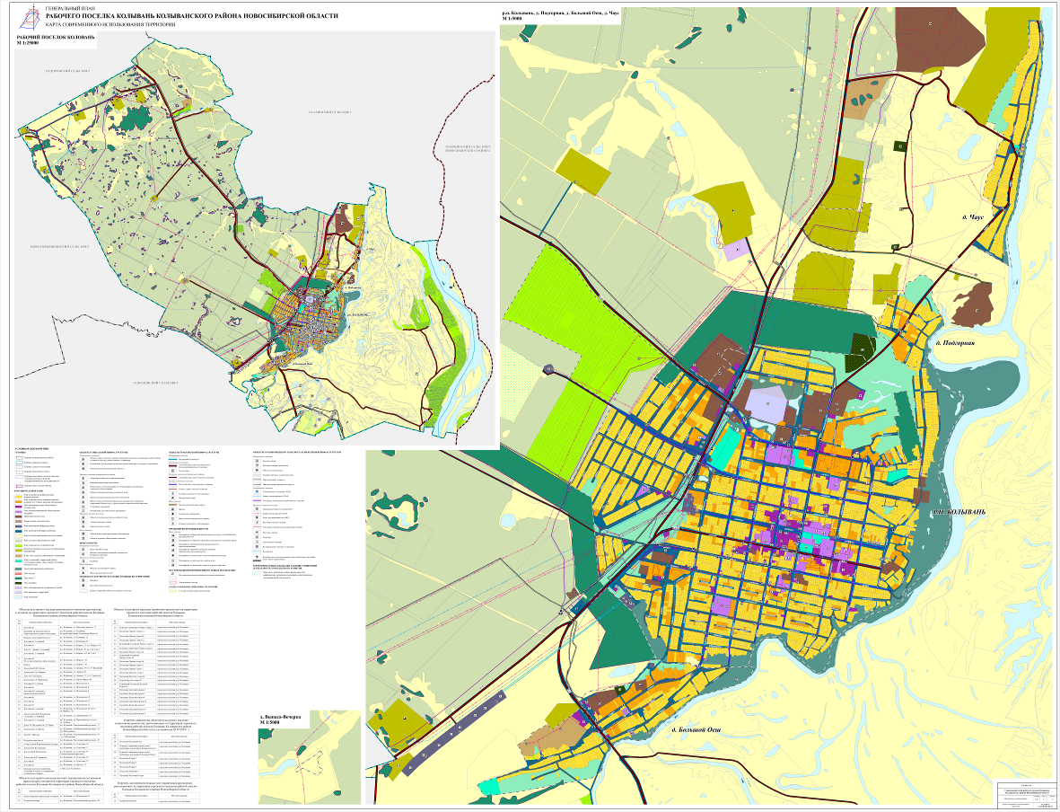

СОДЕРЖАНИЕ:

- ПОСТАНОВЛЕНИЕ от 18.02.2025 №3244 О назначении публичных слушаний по проекту генерального плана рабочего поселка Колывань Колыванского района Новосибирской области
- ОПОВЕЩЕНИЕ о начале публичных слушаний по проекту генерального плана рабочего поселка Колывань Колыванского района Новосибирской области
- КАРТА современного использования территории

Учредитель: Администрация рабочего поселка Колывань Колыванского района Новосибирской области. 633160  НСО р.п. Колывань ул. Советская, 43а  www.admkolyvan.ru | Распространяется на некоммерческой основе  (бесплатно) | Редакционный Совет:  Качура В.В. Лелоюр Н.З., Бахтина А.В., Шалимова Г.Л., Долгих Н.Ю.
Отпечатано: в Администрации рабочего поселка Колывань Колыванского района Новосибирской области | Тираж: 10 экземпляров | Номер согласован 18.02.2025 г

